1.产品介绍
RS-UV -*-2是我司研发的一款紫外线变送器。本产品基于光敏元件将紫外线转换为可测量的电信号原理，实现紫外线的在线监测。电路采用美国进口工业级微处理器芯片、进口高精度紫外线传感器，确保产品优异的可靠性、高精度。产品外壳为壁挂高防护等级外壳，防护等级 IP65，防雨雪。
本产品可以广泛应用在环境监测、气象监测、农业、林业等环境中。测量大气中以及人造光源等环境下的紫外线。

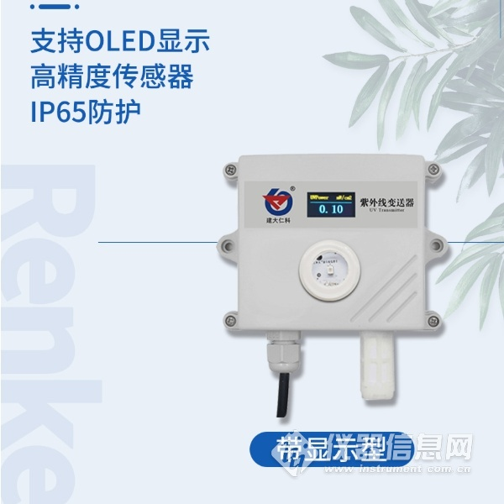

1.1功能特点
▇采用对240-370 nm高敏感的紫外线测量器件，精准测量紫外线强度。
▇透视窗采用高品质透光材料，紫外线透过率超过98%，避免了因传统PMMA、PC材料对紫外线的吸收导致紫外线测量值偏低的问题。
▇4-20mA/0-10V/0-5V 多种模拟量输出信号可选。
▇壁挂防水壳，防护等级高，可长期用于室外雨雪环境。
▇10-30V 直流宽电压供电。

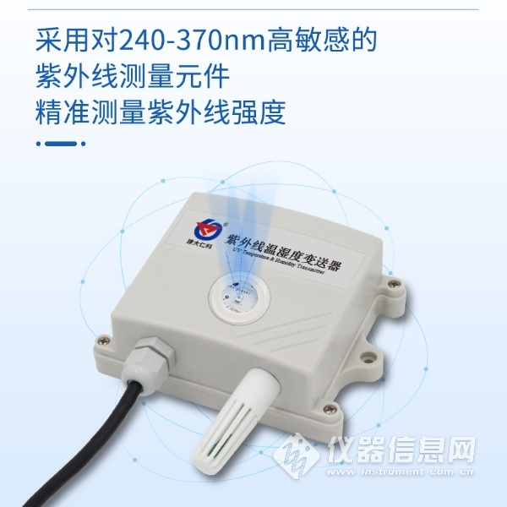

1.2技术指标
直流供电（默认） | 10-30VDC  （0~10V 型产品只能 DC 24V 供电）
最大功耗 | 1.2W
精度 | 紫外线强度 | ±10% FS
紫外线强度量程 | 0-15 mW/ cm²
测量波长范围 | 波长240-370 nm
工作环境 | -40℃~ +60℃，0%RH~ 80%RH
响应时间 | 紫外线强度 | 0.2s
输出信号 | 电流输出 | 4mA~20mA
 | 电压输出 | 0~5V/0~10V
负载能力 | 电流输出 | 带负载能力≥600Ω
 | 电压输出 | 输出电阻≤250Ω
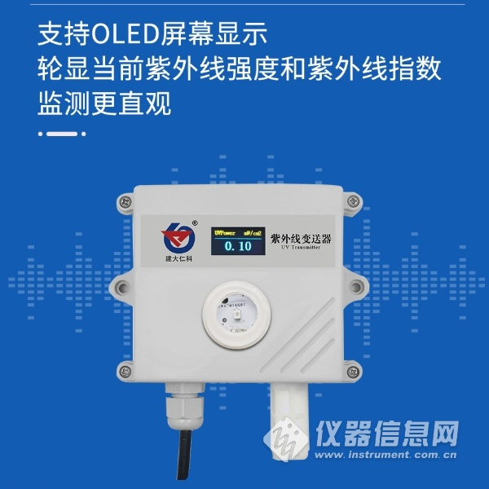
1.3产品选型
RS- |  |  |  | 公司代号
 | UV- |  |  | 紫外线变送器
 |  | I20- |  | 4~20mA 电流输出
 |  | V05- |  | 0~5V 电压输出
 |  | V10- |  | 0~10V 电压输出
 |  |  | 2 | 壁挂王字壳
 |  |  | OLED | 王字壳OLED显示屏
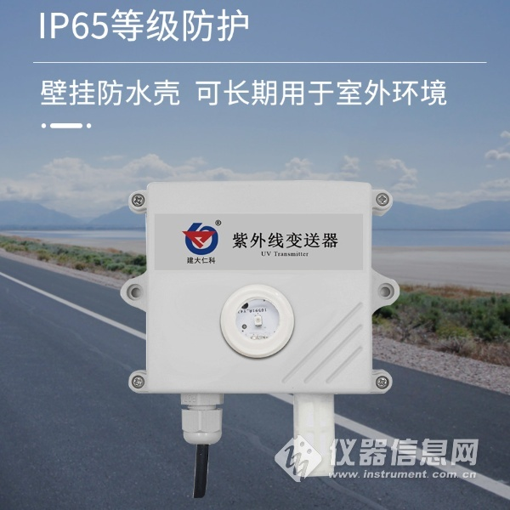​
2.设备安装
2.1安装前检查
■变送器设备1台
■自攻螺丝（2个）、膨胀塞（2个）
■保修卡、合格证等

